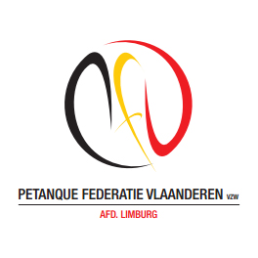P.F.V.-Limburg organiseert
Provinciaal
kampioenschap
Tripletten

ZONDAG 5 mei 2019

Organisatie : PC SPARRENDAL
DE INSCHRIJVINGEN VOOR HEREN/GEMENGD EN DAMES WORDEN OPGENOMEN OP HET PROVINCIAAL SECRETARIAAT T/M 28 APRIL 2019 OF VIA DE WEBSITE www.pfvlimburg.be

**************************************************
AANVANG OM 10.00 UUR
*********************************************
“ VAN HARTE WELKOM”

